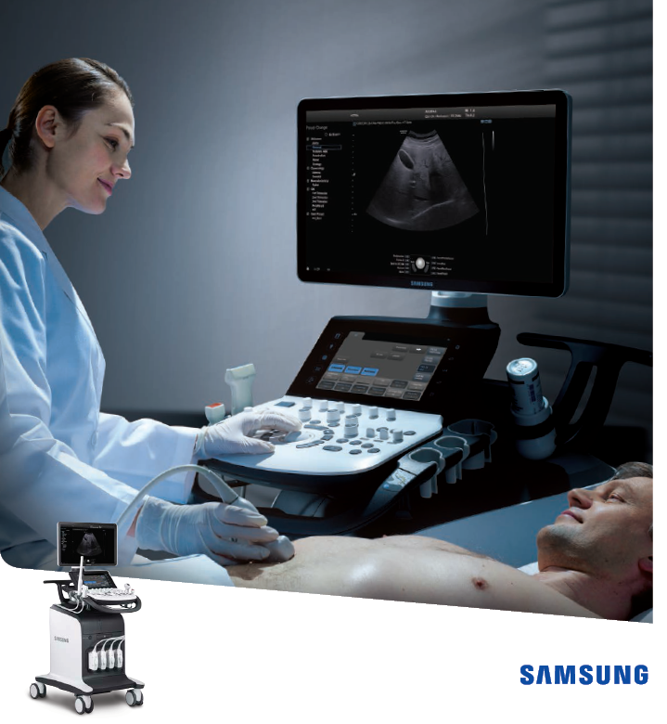
PL-HS70-2.00-RDG-USS-HS7xxxx/WR-170613-CZ
Přístroj nejvyšší třídy

Obecné vlastnosti
- vysoce kvalitní 2D zobrazení a citlivé dopplerovské zobrazení
- tichý chod, dobrá mobilita
- hmotnost 105kg
- širokopásmový beamformer s nastavením rozsahu snímané frekvence umožňující připojení širokopásmových sond typu single crystal a matrixových sond
- 23" Full HD LED monitor (výškově i stranově stavitelný) s velikosti výseče až 30x25cm
- 10,1“ dotykový ovládací panel
- 5 aktivních portů pro sondy
- 3D/4D technologie
- výškově a stranově nastavitelný ovládací panel
- mechanická i digitální alfanumerická klávesnice
- plně digitální s frekvenčním rozsahem 1-18MHz, 9 frekvenčních pásem
- ZOOM – plynulé zvětšení obrazu v živém i zmraženém režimu
- HD Zoom – zvětšení s vysokým rozlišením v živém obraze
- ENLARGE MEASUREMENTS – zvětšení okolí kurzoru při měření s možností až 8 měření v jednom obraze
- B-mód FR 2189 obrázků/sekundu
- Advanced QScan – optimalizace B-obrazu a dopplerovského zobrazení dle automatického algoritmu (CFM-steering a poloha; PW/CW- pozice SV, korekční úhel, nulová linie, měřítko)
- AutoCalc – samočinná kalkulace dopplerovských parametrů z dopplerovské křivky na zmraženém a aktivním záznamu s výpočty
- základní měření a výpočty (délka, plocha, objem, …)
- EZ exam⁺ – přepínání funkcí přístroje jedním tlačítkem dle definovaného protokolu
- tkáňová optimalizace pro různé typy tkání
- nastavení sond dle vyšetřované oblasti – možnost uložení uživatelských presetů
- uživatelem definovaná tlačítka
- rychlé přepínaní předefinovaných nastavení pomocí jednoho tlačítka

Zobrazení
- B-mód, B/B-mód, M-mód (včetně anatomického M-módu), B/M-mód, Barevný Doppler (CFM), Výkonový Doppler (PD), Spektrální Doppler (PW/CW), Tkáňový Doppler (TDI/TDW), B/M/CFM-mód
- S-Flow - barevné zobrazení krevního průtoku vyšší rozlišovací schopnosti a obrazovou rychlosti
- Dual Live - současné zobrazení B-obrazu a B-obrazu s CFM
- duplexní a triplexní zobrazení v reálném čase
- HPRF pro měření velkých rychlostí až 15m/s
- změna poměru a pozice spektrální křivky a B obrázku (případně B+CFM)
- změna poměru a pozice M-módu a B obrázku (případně B+CFM)
- trapezoidní zobrazení (40°) a steering (+/-30°) na lineárních sondách
- harmonické / inverzní harmonické / pulzní inverzní harmonické zobrazení
- SCI - kompaundní zobrazení s nastavením úrovně prokládání
- rychlé přepínání nastavení zobrazení toku dle rychlosti a intenzity (Low, Mid, High)
- dynamický rozsah 255dB
- postprocessingové technologie pro zvýšení kvality ultrazvukového obrazu (ClearVision)

Softwarové vybavení
- nastavení a měření pro obecnou radiologii, vyšetření malých částí, vaskulární, muskoloskeletální, abdominální aplikace, …
- CEUS⁺ – kontrastní vyšetření včetně kvantifikace perfuze
- panoramatické zobrazení (Panoramic)
- automatické měření IMT (Auto IMT+)
- S-shearwave elastografie s kvantifikací v m/s i kPa
- elastografie prsů, štítné žlázy s kvan-tifikací (E-Breast™, E-Thyroid™), cervix (Elastoscan), …
- speciální software pro hodnocení mamárních nálezů (S-Detect™) s BIRADS knihovnou
- fúze obrazů CT/MRI – UZ
- zvýraznění punkční jehly (Needle Mate™)
- pokročilé cévní analýzy na základě speckle strain s výpočtem rychlosti šíření pulzní vlny (Arterial Analysis™)
- 3D/4D realistické zobrazení (Natural Vue™)
- modul pro fúzi obrazů CT/MRI – UZ
- Strain⁺, zátěžová echokardiografie (Stress Echo)

Konektivita a správa dat
- síťové napájení 230V/50Hz
- SonoView - integrovaný databázový systém
- SSDisk pro systém – rychlý start do 1 minuty a okamžitá odezva na požadavky uživatele
- kapacita interní paměti 500GB - 2000GB
- paměťová smyčka pro 20 700 obrázků
- export dat v běžných grafických formátech
- možnost porovnávání a proměřování obrázků a smyček, měření a popisy v uložených obrazech
- datové vstupy/výstupy: CD/DVD-RW, USB 6ks (k připojení jakékoliv USB zařízení typu Plug&Play), LAN
- analogový i digitální video výstup
- tisk obrazů a reportů na běžnou tiskárnu
- DICOM 3.0 – Worklist, Store, Print, Q/R
- ohřívač ultrazvukového gelu na ovládacím panelu
- možnost rozšíření o integrované záznamové zařízení pro záznam celého nebo částí vyšetření na disk DVD nebo USB disk v kvalitě FullHD (ADVR™ 2.0)
- SMARTBACKUP - možnost rozšíření o sytém automatické archivace dat na externí datové pole

